创业不再单打独拼：中法首个实体孵化园欢迎大家入住
为了更好地为创业者服务，在海鸥双巢人才计划的框架下，由中国南京鼓楼区人才办与法国ACECE创业者协会携手，联合法国DOJO孵化园，正式成立了南京鼓楼－ACECE智梦园中园。
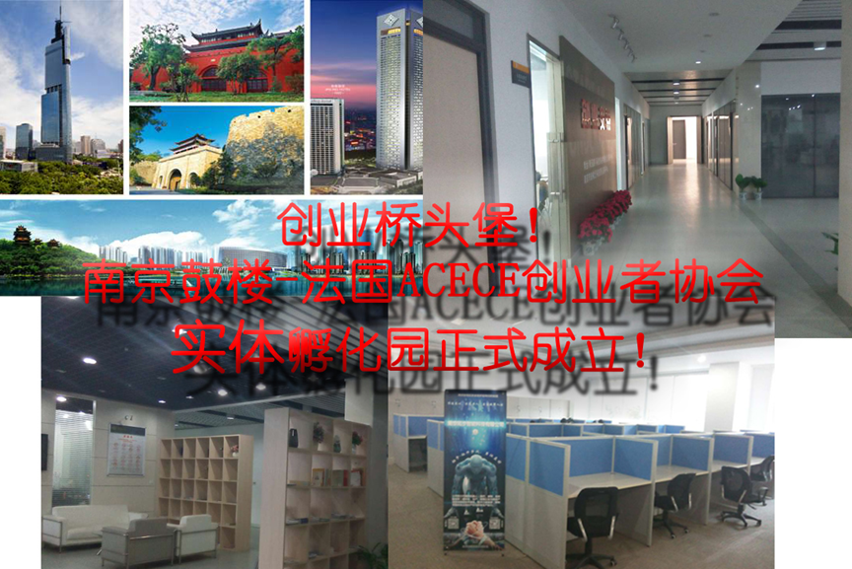
在这里，创业者将得到专业的创业指导 - 免费的！
在这里，创业者可以使用高大上的会议室以及信息资源 - 免费的！
在这里，创业者将得到申请国内各类人才政策资助的专业辅导 – 免费的！
在这里，优秀的项目团队将得到市中心低价甚至免费半年的办公工位（价值>8000-16000元/年）！
在这里，创业者将得到优质专业并且价格实惠的公司注册服务与会计财务服务！
我们旨在召集有志于在海外和中国创业的留学人员和经验丰富的各界人士，发挥协同效应，激发各领域专业人才的创业热情，为创业者提供交流和创业指导，更好地推动创业进程。
鼓楼区是江苏省委省政府所在地，是南京政治、经济、文化中心，综合实力位居全国省会城区首列，主要经济指标长期居江苏省城区之首。鼓楼区历史文化底蕴丰厚，科教人才资源丰富，四成以上人口受过高等教育，集聚了南京大学等20所高校，120余家科研机构，52个国家重点学科、12个国家重点实验室，47名两院院士，专业科技人才10多万人。“一小时都市圈”核心城市，辐射带动面积6.3万平方公里

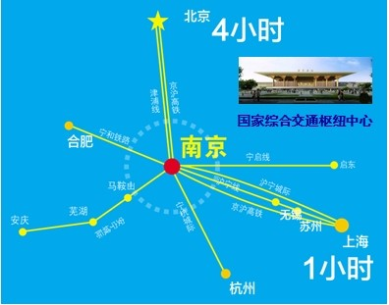
南京鼓楼 – ACECE智梦园中园所支持的创业项目类型涵盖了包括高端软件、生命产业、智能装备制造、自动化和文化创意产业等八个方面。不管您的项目是科技创新类的，还是文化类的，还是服务类的，我们都欢迎。只要您有一颗真诚创业的心，那我们ACECE协会就给您提供最为真诚的服务和协助！
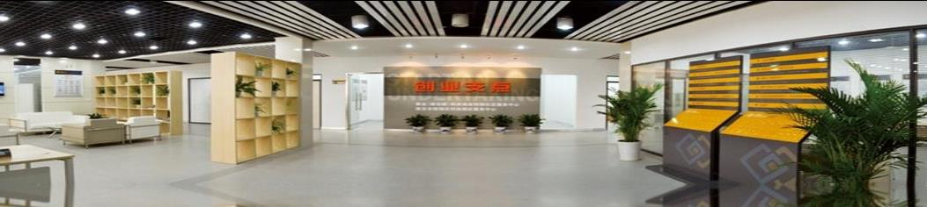
孵化园协调小组负责人联系方式：
Mr WANG
email: wang.zefeng@acece.eu 微信：OBERSTEINWORLD
---------------------------------------------------------
报名入住孵化园，请填写报名表到邮箱wang.zefeng@acece.eu
报名表：
团队名称 |  |  |  | 团队人数
团队名称（外文） |  |  |  | 项目涉及  领域
联系电话 |  |  |  | 电子邮箱
项目展示
网址或 博客
通讯地址 |  |  |  | 是否已成立公司
专业领域成果、专利、文献、荣誉、奖励 |  |  |  | 如果已成立公司请填写 |  | 公司名称
 |  |  |  |  |  | SIRET号码
团队主要  负责人 | 姓名 |  |  | EMAIL |  |  | 电话
团队成员 | 姓名 |  |  | EMAIL |  |  | 电话
团队成员 | 姓名 |  |  | EMAIL |  |  | 电话
项目名称
项目  所属领域 | 科技产品服务类：□生产制造□科学技术 □农业 □ 其他：  大众服务类：□咨询 □事务所 □广告 □印刷 □餐饮 □酒店 □超市 □其他：  网络类：□电子商务 □网络服务 □其他：  公益文化类：□公益环保 □文化传播事业 □其他：
项目简介

